Zum Tag der Kartoffel am 19. August: Darum heißt die Kartoffel „Kartoffel“
Wie die tolle Knolle zu ihrem Namen kam und wieso sie doch jeder anders nennt

Berlin, 19. Mai 2020. Am 19. August 2019 ist der Tag der Kartoffel, der die tolle Knolle in all ihren Facetten feiert. Doch genauso gut könnten wir an diesem Datum den Tag des Erdapfels, der Grumbire oder der Duffel feiern. Denn die Kartoffel schmückt sich in Deutschland mit vielen Namen. Doch wie kam es dazu und wieso kennen wir sie als Kartoffel? Die Antwort darauf verraten die Experten der Kartoffel-Marketing GmbH.
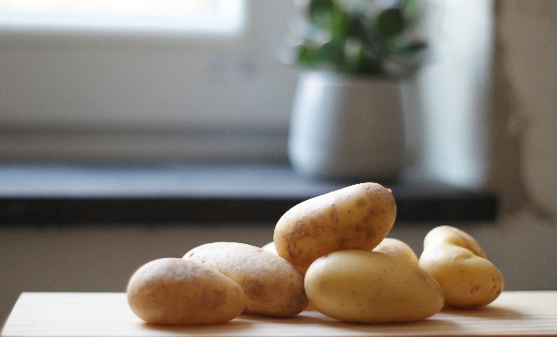
Kulinarisch wie ein Trüffel
Ursprünglich stammt die Kartoffel aus den Anden, einer Gebirgskette in Südamerika. Von dort aus brachten spanische Seefahrer in der zweiten Hälfte des 16. Jahrhunderts die Knollen erstmals nach Europa. In den Anden wurde sie zu diesem Zeitpunkt schon seit über 10.000 Jahren angebaut, den Europäern war sie bis dato aber noch völlig unbekannt. Von Spanien aus gelangte die Kartoffel zunächst nach Frankreich, England und Italien. Die Italiener gaben der neuartigen Knolle bald den Namen „tartufo“ beziehungsweise „tartufulo“, da sie fanden, dass die Kartoffeln den unterirdisch wachsenden Fruchtkörpern des Trüffels ähnelten. Von Italien aus verbreitete sich die Kartoffel über die Schweiz und Südfrankreich bis hin nach Deutschland. Ebenso wie ihr Name. Dieser entwickelte sich im Laufe der Zeit über viele Zwischenformen wie Tartuffel zu der heute bekannten Standardbezeichnung „Kartoffel“. Neben der Benennung „Kartoffel“ bildeten sich in Deutschland mit „Erdapfel“ und „Grundbirne“ allerdings noch zwei weitere Hauptnamen aus. Alle drei Varianten bildeten wiederum den Ursprung für viele regionale Namensvarianten wie Duffel, Easchtöpfel oder Gromper.
Ob Erdapfel, Grumbire oder Duffel – viele Namen, aber eines ist gleich: Die Kartoffel ist einfach überall lecker.
Quelle: KMG/die-kartoffel.de (Bei Verwendung bitte angeben)

Der Siegeszug des Erdapfels
Als sich die Kartoffel in Europa verbreitete, kannte man sie in vielen deutschen Regionen als „Erdapfel“. Dieser Ausdruck wurde bereits seit dem 11. Jahrhundert – damals im Mittelhochdeutschen – benutzt, um verschiedene Früchte zu benennen, die im oder auf dem Boden wachsen. Für die Kartoffel hat sich die Bezeichnung „Erdapfel“ bis heute durchgesetzt. Im südlichen Deutschland ist sie gängig, genauso wie in Teilen des Erzgebirges und des Ruhrpotts. Ebenso in Österreich. Die Franzosen kennen die Kartoffel als „pomme de terre“, also Apfel der Erde, während die Niederländer von „aardappels“ und die Schweizer von „Herdäpfeln“ sprechen.

Aus der Kartoffel wird die Grundbirne
Ihren dritten bekannten Namen „Grundbirne“ verdankt die Kartoffel einem anderen Lebensmittel. Denn im 17. Jahrhundert verbreitete sich neben der Kartoffel auch das leicht süßlich schmeckende Wurzelgemüse Topinambur aus Nord- und Mittelamerika in Europa. Da dieses ebenso zunächst „Erdapfel“ genannt wurde, musste, um eine Namensverwechslung zwischen Topinambur und der Kartoffel auszuschließen, ein anderer Name her. So erhielt die Kartoffel in einigen deutschen Regionen den Namen „Erdbirne“. Das lag daran, dass die Kartoffel im Vergleich zur runden Topinambur eher der länglichen Form einer Birne ähnelte. Weil in einigen dieser Regionen die Erde auch als „Grund“ bezeichnet wird, heißt die Kartoffel seit dem 18. Jahrhundert im Gebiet der Pfalz, Badens und des Saarlandes auch oft Grundbirne beziehungsweise Grumbeere oder Grumbire.

Ob Erdapfel, Grumbeere oder einfach Kartoffel: Gefüllte Röstitaschen aus dem Sandwichmaker sind garantiert etwas für jeden Geschmack und jeden Dialekt. Ein Rezept gibt es hier: https://www.die-kartoffel.de/19-blog/rezepte/625-roestitaschen-aus-dem-sandwichmaker.
Weitere Informationen, tolle Rezepte und Tipps rund um die Kartoffel gibt es zudem unter
www.die-kartoffel.de.

Zeichenanzahl (inkl. Leerzeichen, ohne Headline): 3.147
Keywords: Kartoffel, Grumbeere, Erdapfel, Dialekt, Kartoffelnamen, Kartoffelgeschichte, Tag der Kartoffel

Über die KMG
Die Kartoffel-Marketing GmbH (KMG) wurde 2014 gegründet. Sie versteht sich als „Bündnis der Kartoffelprofis“ und repräsentiert die deutschen Speisekartoffelproduzenten und die Kartoffelhändler. Ihr Ziel ist es, die Verbraucher in Deutschland über die Vielseitigkeit und den hohen Wert der Kartoffel zu informieren. Zur KMG gehören der Deutsche Kartoffelhandelsverband e. V., die Bundesvereinigung Erzeugergemeinschaften Kartoffeln und der Verein Landvolk Niedersachsen – Landesbauernverband e. V. Projekte der KMG werden von der Landwirtschaftlichen Rentenbank unterstützt.

Experten-Interviews:
Wir arbeiten mit zahlreichen Experten aus dem Kartoffelanbau und aus der Kartoffelproduktion zusammen,
die Ihnen für Interviews zur Verfügung stehen. Bitte wenden Sie sich gerne an uns.

Pressekontakt:
agentur05 GmbH | Christina Heibach
E-Mail: heibach@agentur05.de
Tel.: 0221 925454-816 gefördert von der Sachsenring 81 | 50677 Köln Landwirtschaftlichen Rentenbank

